第二单元达标测试卷
一、填空题。(每空1分，共28分)
1．一个数既是24的因数，又是24的倍数，这个数是( )，它的因数有( )，100以内它的倍数有( )。
2．要使207同时是2和3的倍数，里应填( )；要使307既含有因数3又是5的倍数，里应填( )。
3．一个合数至少有( )个因数，一个质数有( )个因数。
4．同时是2，3，5的倍数的最小数是( )，最小的三位数是( )。
5．一个三位数同时是3和5的倍数，且百位上既是奇数又是合数，这个三位数最大是( )。
6．36的最大因数是( )，28的最小倍数是( )。
7．76至少要加上( )才是3的倍数；至少要加上( )才是5的倍数。
8．按要求在方框里填上最小的数字。
(1)38(2和3的倍数)
(2)945(2和5的倍数)
(3)7015(3和5的倍数)
(4)280(2、3和5的倍数)
9．在括号里填上合适的质数。
30＝( )＋( )＋( ) 40＝( )＋( )＋( )
10．两个质数的差是14，积是51，这两个数是( )和( )；两个质数的和是20，积是91，这两个数是( )和( )。
二、判断题。(每题1分，共10分)
1．5的倍数一定比3的倍数大。 ( )
2．一个奇数加5的和一定是奇数。 ( )
3．一个数的因数总比它的倍数小。 ( )
4．个位是3、6、9的数一定是3的倍数。 ( )
5．在自然数中，奇数都是质数，偶数都是合数。 ( )
6．除2外，其他任意两个质数的和都是偶数。 ( )
7．是6的倍数的数一定既是2的倍数也是3的倍数。 ( )
8．大于2的所有偶数都是合数。 ( )
9．一个奇数乘2，积一定是偶数。 ( )
10．个位上是0，2，4，6，8的数，都是2的倍数，也一定都
是4的倍数。 ( )
三、选择题。(每题1分，共8分)
1．自然数可以分为( )两类。
A．质数和合数 B．奇数和偶数
C．因数和倍数 D．1和合数
2．2，3，5，7这四个数都是( )。
A．奇数 B．偶数
C．质数 D．合数
3．下列关系式中，不一定成立的是( )。
A．奇数＋奇数＝偶数 B．偶数＋偶数＝偶数
C．奇数×偶数＝偶数 D．质数＋质数＝合数
4．下列说法中，有( )个是正确的。
①一个数的最小的倍数是它本身 ②0是最小的自然数
③一个数至少有两个因数 ④各个数位上数字的和是9的倍数，这个数就是9的倍数
A．1 B．2
C．3 D．4
5．当m是非0的自然数时，2m－1一定是( )。
A．奇数 B．偶数
C．奇数或偶数 D．不能确定
6．一个数既是8的倍数，又是48的因数，同时它还是2和3的倍数，这个数是( )。
A．8 B．16
C．24或48 D．32
7．在10～20之间的质数中，个位上的数字与十位上的数字交换位置后，仍是一个质数的数有( )个。
A．1 B．2
C．3 D．4
8．下列各数中，( )是9的倍数。
A．47281 B．16842
C．35241 D．20007
四、把下列各数进行分类。(8分)
13 20 1 45 38 0 2 91 37 57 80
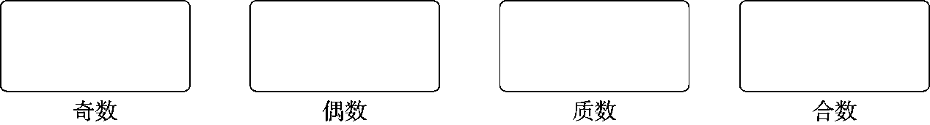
五、按要求完成练习。(每题2分，共10分)
1．既是3的倍数又是5的倍数的最大的两位奇数是( )。
2．□□0是一个有且只有两个数位上的数字相同的四位数，且同时是2、3、5的倍数，这个四位数最小是( )。
3．小红说：“三个连续的非零自然数中，至少有一个合数。”小明说：“不对！”并且写出了三个连续的非零自然数，果真一个合数也没有。小明写的三个数是( )。
4．若A与B的和是7的倍数，那么A＋B最小是( )。
5．1＋2＋3＋4＋5＋…＋50的和是奇数还是偶数？

六、按要求解答。(1题6分，2题4分，共10分)
1．从10以内的质数中，选出互不相同的三个数，组成三位数。
(1)是5的倍数，最大是( )。
(2)如果要含有因数2，最小是( )。
(3)既是2的倍数，又是3的倍数的有( )。
2．下面这组数中有一个数与其他数不是一类，请你找出来。
2 , 3 , 5 , 7 , 9 , 11,13
(1)不同类的数是( )，我的根据是： ______________________
___________________________________。
(2)不同类的数是( )，我的根据是：________________________
____________________________________。
七、解决问题。(5题6分，其余每题5分，共26分)
1．我国足球运动员张玉宁将赴德国甲级联赛不来梅球队，他的球衣号码是一个质数，这个质数所有因数之和是20。你知道张玉宁球衣的号码是多少吗？

2．王老师买了2支钢笔和1本笔记本，已知钢笔每支8元，笔记本每本5元。王老师付给售货员50元，售货员找给王老师14元。你能很快地判断找回的钱对不对吗？

3．(变式题)李奶奶把78个鸡蛋分装在两个篮子里，如果第一个篮子里装的是奇数个，第二个篮子里装的个数是奇数还是偶数？如果第一个篮子里装的是偶数个，第二个篮子里装的个数是奇数还是偶数？

4．小明家无线网的密码是一个六位数。第一位数既是偶数又是质数，第二位数既是4的倍数又是4的因数，第三位数既是奇数又是合数，第四位数既不是质数也不是合数也不是0，第五位数是8的最小因数，最后一位数是最小的自然数。小明家无线网的密码是多少？

5．一个酒杯杯口朝上放在桌上，翻动1次后杯口朝下，翻动2次后杯口朝上。翻动35次后，杯口朝什么方向？翻动100次后，杯口朝什么方向？并尝试说说理由。
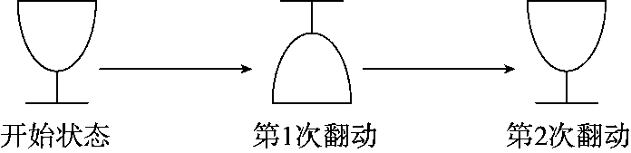

答案
一、1．24 1，2，3，4，6，8，12，24 24，48，72，96
2．0或6 5 3．3 2
4．30 120 5．990
6．36 28 7．2 4
8．(1)4 (2)0 (3)2 (4)2
9．(答案不唯一)2 11 17 2 7 31 10．3 17 7 13
二、1．× 2．× 3．× 4．× 5．×
6．√ 7．√ 8．√ 9．√ 10．×
三、1．B 2．C 3．D 4．C 5．A
6．C 7．C 8．D
四、奇数：13，1，45，91，37，57
偶数：20，38，0，2，80
质数：13，2，37
合数：20，45，38，91，57，80
五、1．75 点拨：这个数满足：①是3的倍数；②是5的倍数；③是两位数；④是奇数；⑤是最大的。以上条件缺一不可。因此个位上是5，十位上最大只能是7。所以这个数是75。
2．5010 点拨：学生可能多考虑中间两个数字相同，未考虑到一个数字与0相同，所以会出现522这样的错误答案。
3．1，2，3 点拨：2是唯一的一个偶质数，3个连续的自然数，至少有一个偶数，因此小明写的三个数是1，2，3。本题易忽略2这个唯一的偶质数。
4．7 点拨：因为7的最小的倍数是7，所以A＋B最小是7。本题易忽略最小的倍数是它本身。
5．奇数 点拨：奇数个连续的自然数之和不一定是奇数，偶数个连续的自然数之和不一定是偶数。1～50中有25个奇数，25个偶数，25个奇数的和是奇数，25个偶数的和是偶数，奇数＋偶数＝奇数。
六、1．(1)735 (2)352 (3)732，372
2．(1)2 只有2为偶数 (2)9 只有9为合数
七、1．20－1＝19
答：张玉宁球衣的号码是19。
2．不对。因为2支钢笔和1本笔记本价格的和是奇数，偶数减奇数，差是奇数。所以找回的钱应是奇数，故不对。
3．奇数；偶数 4．249110
5．翻动35次后，杯口朝下；翻动100次后，杯口朝上。
理由略。

